45 – Einkaufen: Bekleidung kaufen
Ziele: - Wortschatz und Schlüsselausdrücke in Bezug auf Bekleidung aktivieren
- Flüchtlingen ermöglichen, über das Thema Kleidung zu sprechen
Kommunikative Situationen
- Ein Bedürfnis ausdrücken und die Antwort verstehen
- Über Kleidung sprechen
Materialien
- Bilder zum Thema Kleidung
- Bilder des Aufnahmelandes zu verschiedenen Jahreszeiten
Sprachliche Aktivitäten
Aktivität 1
Verwenden Sie die Bilder zum Thema Kleidung, um über die folgenden Themen zu sprechen:
- Kleidung in den Herkunftsländern der Flüchtlinge (traditionelle Kleidung, Alltagskleidung etc.)
- Ähnlichkeiten und Unterschiede zwischen der Bekleidung im Aufnahmeland und in den Herkunftsländern der Flüchtlinge
Aktivität 2
Verwenden Sie die Bilder oder im Idealfall echte Kleidungsstücke, um
- einige Schlüsselwörter zum Thema Bekleidung einzuführen.
- die Flüchtlinge zu bitten, diese Wörter auf Karten zu notieren.
- ihr Verständnis zu überprüfen, indem Sie sie bitten, die Wörter den Bildern oder Kleidungsstücken zuzuordnen.
Aktivität 3
Zeigen Sie den Flüchtlingen Bilder von Jahreszeiten (wenn möglich, verwenden Sie Bilder der nächstgelegenen Stadt/des nächstgelegenen Dorfes) und überprüfen Sie ihr Verständnis der vier Jahreszeiten, indem Sie etwa fragen: Welche Jahreszeit sieht man hier auf diesem Bild? Woran erkennen Sie das?
- Bitten Sie sie dann, die Bilder genauer zu beschreiben.
- Lassen Sie die Flüchtlinge danach über die Jahreszeiten in ihren Herkunftsländern sprechen (Temperatur, Niederschlag und benötigte Kleidung).

Aktivität 4
Verwenden Sie beide Bildersets gemeinsam. Decken Sie die Bilder der vier Jahreszeiten auf. Bitten Sie die Flüchtlinge dann, verschiedene Bilder von Kleidungsstücken den Jahreszeiten zuzuordnen, die ihnen am passendsten erscheinen. Diese Aktivität eignet sich für Flüchtlinge mit niedrigem Alphabetisierungsgrad.
Während dieser Aufgabe sollen die Flüchtlinge ihre Auswahl in einfachen Worten erklären, z. B. Diese Jacke ist warm. Sie eignet sich für den Winter.
Aktivität 5
Präsentieren Sie einen Dialog wie den folgenden:
- A. Guten Morgen.
- B. Guten Morgen, wie kann ich Ihnen behilflich sein?
- A. Es ist sehr kalt. Ich brauche einen Wintermantel.
- B. Welche Größe tragen Sie?
- A. Medium.
- B. Gut, folgen Sie mir bitte. Die Mäntel finden Sie hier.
- A. Kann ich diesen hier anprobieren?
- B. Ja, die Umkleidekabine ist dort drüben.
Überprüfen Sie das Verständnis, im Speziellen
- des Schlüsselausdrucks Ich brauche.
- des Wortes Größe (schreiben Sie die verschiedenen Größen an die Tafel: small, medium, large etc.).
Die Flüchtlinge üben dann ein Rollenspiel, indem sie den Beispieldialog abändern und erweitern. Geben Sie den Flüchtlingen etwas Zeit für die Vorbereitung und wiederholen Sie die Aktivität mit verschiedenen Bildern von Jahreszeiten, um das Rollenspiel in einen Kontext zu setzen.
Ideen für Flüchtlinge mit niedrigem Alphabetisierungsgrad
Bitten Sie Flüchtlinge mit niedrigem Alphabetisierungsgrad, die Bezeichnungen der Kleidungsstücke zu schreiben oder abzuschreiben.

Beispielmaterialien
- Bilder zum Thema Kleidung
 | 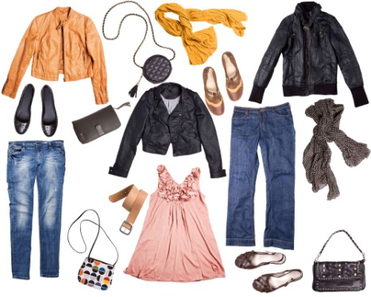 | 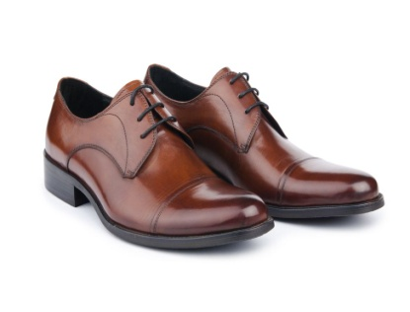
 |  | 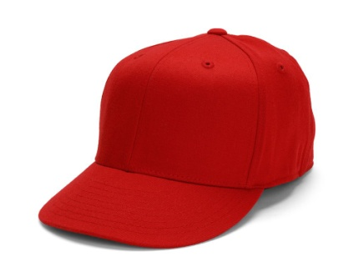
- Bilder des Aufnahmelandes zu verschiedenen Jahreszeiten
*